
上海东方传媒集团技术运营中心

SMG数据灾备系统
技术需求书

编 号：
版 本：Ver 1.0
密 级：项目组内公开

SMG灾备系统项目组
年 月

目 录
1 引言 3
1.1 项目背景 3
2 总体设计 3
2.1 设计原则 3
2.2 系统目标 3
2.2.1 现状 3
2.2.2 目标 3
3 需求分析 3
3.1 系统需求概述 3
3.2 总体备份策略 3
3.3 软件功能需求 3
3.4 其他相关功能需求分析 3
3.4.1 硬件架构 3
3.4.2 系统安全 3
4 存量备份需求 3

引言

项目背景
随着台、集团业务飞速发展，数字化建设的不断深入，各类业务、行政、财务、人力资源、广告等信息系统陆续投入使用，使得台、集团内部的重要信息数据量与日俱增，备份存储需求不断扩大，而2001年启用的数据备份软件版本较老，已无法满足实时增量备份、快速数据恢复及数据灾备等重要需求，使得信息系统一旦出现异常或遭遇灾难事故，则集团重要数据信息面临数据丢失导致业务停顿的风险。
同时，由于缺乏统一的系统管理平台，使得服务器、数据库等资源使用、设备状态等信息无法有效、及时掌握，当系统出现异常时无法快速定位解决故障，从而难以保证系统数据的安全性及业务的连续性。
如何解决多主机、多应用环境下的容灾备份；如何提升目前各应用系统上数据的处理性能；如何妥善处理当前备份软件和磁带机备份不可靠；如何保证目前操作系统备份和恢复等问题必须提上议事日程。

总体设计

设计原则
- 安全性
备份系统应具有高安全、可靠和稳定性，能够支持7×24小时不间断运行，并确保备份数据的准确性和完整性。同时，系统运行过程中的各关键环节应具备严格的监控和管理机制。
- 易用性
各应用系统应充分体现“以人为本”思想，功能完善，设计流程合理，操作简单，直观易用。
- 开放性
系统应具有良好的开放性，可以方便地与其他厂商的应用系统进行高效数据交换，接口实现必须符合业内标准或SMG提出的标准。
- 可扩展性
系统要具有良好的可扩展性，适应不断增长的用户需求，网络性能需求的提高、应用功能的增加或改变等方面扩展，在系统架构无需改动的情况下，方便、快捷的实现应用系统功能、性能扩展，硬件服务器设备支持“按需扩展”，适应SMG的业务发展需要。
- 可维护性
系统应具有良好的可维护性，软件结构设计合理和文档资料齐全，系统管理和应急处理操作方便、核心设备支持在线维护 (所有日常维护工作要求全部实现不停机在线式操作)。

系统目标

现状
目前集团OA网络的系统分别分布在上视大厦、东视大厦和广播大厦三地，各自由2001年左右建设的leagto备份系统进行磁带机数据备份。
由于备份系统建设较早，其软件功能已无法满足现有应用的备份需求。软件存在无法快速恢复备份数据，无法恢复指定备份数据，无法将备份数据异地恢复用于备份数据测试，无法有效管理备份数据信息及状态，无法将数据备份进磁盘，无法满足系统备份数量扩展需求等不足。

目标
- 构建统一的数据备份平台，实现办公网信息系统数据的统一存储备份；
- 实现核心系统数据近实时备份，即核心业务RPO<5分钟、RTO<1小时，一般业务RPO可按需求定制、RTO<6小时；
- 制定灵活的数据备份策略，全面满足台集团50多个信息系统的数据备份及灾难恢复需求；
- 为未来实现信息系统异地数据容灾提供基础。

需求分析

系统需求概述
SMG办公网络中需要进行数据备份的应用系统中含有：Oracle8i、Oracle9i、Oracle11g、SQL2000、SQL2005、SQL2008、MYSQL、DOMINO等各类型数据库及多种文件型数据。备份软件应能满足以上各种不同数据类型的备份需求，应能按需进行数据备份与恢复，能够满足对于备份数据的管理要求，最终实现SMG系统的备份及容灾功能。
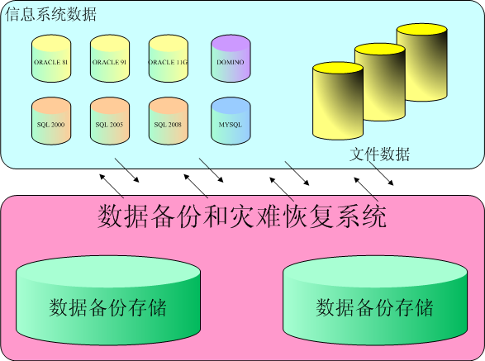

总体备份策略
SMG办公系统需要备份的系统数据分为：关键应用数据、重要应用数据和一般应用数据
  - 核心应用数据：系统应用隶属台、集团核心业务，必须确保数据完整性及数据恢复响应的及时性，例如南洋新闻系统、广告管理系统、协同编单系统等，数据备份满足近实时备份要求，RPO（数据恢复点）<5分钟，RTO(数据恢复时间)<应用可以停止时间；
  - 一般应用数据：各类隶属于台、集团的信息系统，必须保证数据完整性，例如OA系统、财务系统等，数据备份按应用实际需求制定策略，总体RPO（数据恢复点）<24小时，RTO(数据恢复时间)<6小时；
  - 虚拟化环境，以虚机为单位备份，总体RPO（数据恢复点）<7天，RTO(数据恢复时间)<24小时；
总体备份数据需要能够每周按天保留7个数据全备份，每月按周保留4个数据全备份，按月保留1个数据全备份，一个月以上备份数据按月实现归档迁移。存储备份容量应满足集团5年内信息化系统建设。
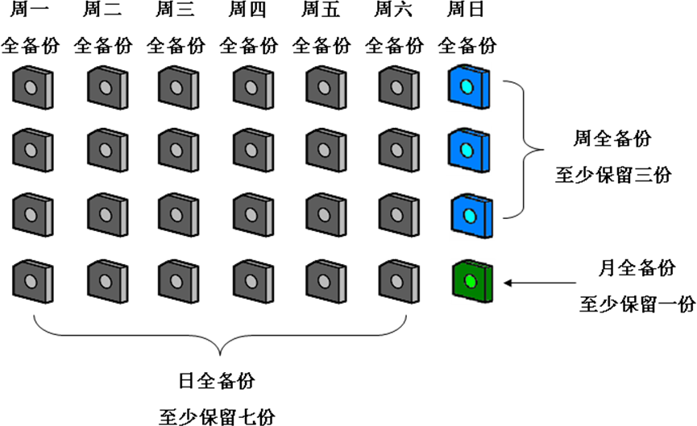

软件功能需求
  - 对于oracle类型对象，可以进行arch备份、全备份，备份过程不需人工干预；
  - 对于file类型对象，可以进行增量备份、全备份，备份过程不需人工干预；
  - 对于sql类型对象，可以进行log备份、全备份，备份过程不需人工干预；
  - 软件应实现备份数据恢复工作自动化，减少需要人工干预环节；
  - 软件可按定制策略实现异地数据自动恢复，便于进行备份数据可用性测试；
  - 软件应实现备份数据可按指定路径恢复，对于备份数据可按需选择性恢复；
  - 备份、恢复操作都能以图形界面直观操作，各备份集应能以时间及对象进行检索，备份集保存空间、保留时间都能直观显示；
  - 备份集可异步另存，能够设置备份策略，能够支持数据归档；
  - 备份系统应能够按策略管理备份数据的归档与删除。
  - 备份系统应能实现数据异地容灾功能，保证备份数据的安全性

其他相关功能需求分析

硬件架构
  - 灾备系统需要支持不同服务器设备间的资源整合，在新建系统基础上能够兼容SMG原有服务器硬件设备，充分利用现有设备资源。
  - 系统需要支持磁盘、磁带（IBM UTL3582）的多级备份架构。
  - 系统应具有可扩展性，硬件设备支持“按需扩展”，适应SMG的业务发展需要。
  - 系统应支持网络存储，且网络传输速率能够满足其上各类应用的并发业务。
  - 系统需要满足支持跨网段及网闸，通过端口通讯的数据备份应用需求。

系统安全
  - 灾备系统应用应能够实现高可靠性冗余，单台硬件故障不能影响业务的正常使用
  - 灾备系统应实现权限分级控制管理，能够对虚拟应用业务进行分类管理，严格控制备份数据的管理权限，保证数据的安全性。

存量备份需求
核心应用数据：系统应用隶属台、集团核心业务，必须确保数据完整性及数据恢复响应的及时性，例如南洋新闻系统、广告管理系统、协同编单系统等：

系统名称 | 相关主机型号 | 操作系统版本 | 数据库版本 | 需备份的数据形式 | 全备份：GB | 需要在备份系统里保留的备份数量、时间 | 合：GB
SMG广告经营中心广告系统 | IBM P7720 | AIX 7 | Oracle11g | 数据库+文件 | 50 | 每周日1次全备份保留4份+每天1次全备份保留10份+每天增量备份保留10天 | 706
南洋新闻文稿系统 | IBM P550 | AIX 5 | oracle 9i | 数据库+文件 | 55 | 每周日1次全备份保留4份+每天1次全备份保留10份+每天增量备份保留10天 | 788
协同编单系统 | IBM P550 | AIX 5 | oracle 9i | 数据库+文件 | 70 | 每周日1次全备份保留4份+每天1次全备份保留10份+每天增量备份保留12天 | 1004
集团数据中心 | IBM P6550 | AIX 6 | Oracle 11g | 数据库+文件 | 186 | 每周日1次全备份保留4份+每天1次全备份保留10份+每天增量备份保留13天 | 1690
一般应用数据：各类隶属于台、集团的信息系统，必须保证数据完整性，例如OA系统、财务系统等：
系统名称 | 相关主机型号 | 操作系统版本 | 数据库版本 | 需备份的数据形式 | 全备份：GB | 需要在备份系统里保留的备份数量、时间 | 合：GB
节目信息门户 | IBM x系统 | Linux，Windows | oracle11g | 数据库+文件 | 50 | 每天全备份，保留8次；每周全备份保留5次 | 650
东视用友系统 | IBM x系统 | Windows2000 | SQL2000 | 文件 | 25 | 静态备份一次 | 25
广播用友系统 | IBM x系统 | Windows2000 | SQL2000 | 文件 | 2 | 静态备份一次 | 2
广告系统 | IBM x3650 | windows server 2003 | oracle9i | 数据库+文件 | 10 | 每天全备份，保留8次；每周全备份保留5次 | 130
广告系统 | IBM x3650 | windows server 2003 | oracle9i | 数据库+文件 | 100 | 每周日1次全备份保留4份+每天1次全备份保留8份 | 1200
广告系统 | IBM x3650 | windows server 2003 | sql2000 | 数据库+文件 | 50 | 每天全备份，保留8次；每周全备份保留5次 | 650
集团统一认证系统 | IBM x346 | windows server 2003 | sql2000 | 文件 | 120 | 完全备份,一周1个备份,保留5次 | 600
财务用友U852系统 | IBM x系统 | windows 2000 | SQL2005 | 文件 | 20 | 静态备份一次 | 20
财务用友NC系统 | IBM x3850 | windows 2008 | Oracle 11g | 文件 | 10 | 每天1次全备份保留10份 | 100
影视剧中心 | IBM x335 | windows server 2003 | oracle 8i | 文件 | 1 | 每天1次全备份保留10份 | 10
金蝶固定资产管理系统 | IBM x3550 | windows server 2003 | sql2000 | 文件 | 20 | 每天1次全备份保留10份 | 200
集团办公信息自动化系统  集团新OA_1  集团新OA_2 | IBM X3650 X3850 | windows server 2003 | Domino8.5 、Oracle9i | 文件 | 100 | 变量保留8份，全备一周1次保留2份 | 1000
值班系统 | HP LP1000r | windows 2000 | sql2008 | 文件 | 1 | 每天1次全备份保留10份 | 10
WEB报片系统 | HPDL360 | windows server 2003 | sql2000 | 文件 | 20 | 静态备份一次 | 20
原内网web(smgweb) | IBM x系统 | windows | sql | 文件 | 15 | 每天1次全备份保留10份 | 150
信息发布平台 | HP DL380 G4 | windows 2000 | db2 | 文件 | 20 | 静态备份一次 | 20
信息发布平台 | AnexTEK SANGenie 215R | Linux |  | 文件 | 1024 | 静态备份一次 | 1024
经济预算 | IBM x3550 | windows | oracle9i | 文件 | 1 | 每天1次全备份保留10份 | 10
泛微OA WEB服务器 | IBM X3650 | windows2003 R3 |  | 文件 | 100 | 全备一周1次保留2份 | 200
泛微OA 数据库服务器 | IBM X3650 | windows2003 R3 | SQL2005 | 文件 | 50 | 变量保留8份，全备一周1次保留2份 | 500
技术中心业务系统 | IBM x3650 | windows server 2008（64） 企业版 | sql2008(64) | 数据库+文件 | 50 | 每周日1次全备份保留4份+每天1次全备份保留10份+每4小时1次变量备份保留6份 | 712
广播采编系统 | IBMx3550 | windows2008 R2 标准版 | SQL2005 | 文件 | 12 | 每天1次全备份保留3份 | 36
食堂信息发布系统 | IBM 3650 | server2003 | sql2000 | 文件 | 30 | 每周一次全备份，保留2次备份 | 60
串联单查询 | IBM x3650 | windows server 2003 | sql2000 | 文件 | 90 | 完全备份每周一个,保留5份 | 450
文件流转系统 | IBM x3650 | windows server 2003 | sql2000 | 文件 | 7 | 每天一个增量保留8份,每周一个全备保留5份 | 43
东视炫动财务用友系统 | IBM x3550 M2 | Windows 2008 64位 | SQL 2005 | 文件 | 20 | 每天1次全备份保留2份 | 40
原东视新闻、节目系统 | SGI O2000 | IRIX | Sybase | 文件 | 20 | 静态备份一次 | 20
番茄网 | IBM x系统 | windows server 2003 | SQL 2005 | 文件 | 216 | 每周1次全备份保留4份 | 864
虚拟化环境，以虚拟操作系统和应用为单位备份，总体RPO（数据恢复点）<7天，RTO(数据恢复时间)<24小时。正式运行系统20个，标准容量40G，总容量800G
系统设计需应支持核心应用4188G，一般应用8746G，虚拟化环境3200G，预留5年内新增备份数据4000G，可用总容量为20T，一期系统软件license应支持近50个系统文件备份需求。

